附件1-3

福建政府平台桩企建设补贴
（运营商侧）
操作手册

福建省枢建通信技术有限公司
二〇二二年八月
修订历史

版本 | 类型 | 成稿日期 | 责任人 | 备注
V B1.100.0_20220628 | 新增 | 2022.6.30 | 李正琴 | 补贴申请列表
V B1.100.0_20220628 | 优化 | 2022.6.30 | 李正琴 | 新增/编辑报备表
V B1.102.0_20220831 | 新增 | 2022.08.31 | 李正琴 | 1、新增申请桩明细新增桩验收时间和桩接入时间；  2、申请列表顶部新增统计；
V B1.102.0_20220831 | 优化 | 2022.08.31 | 李正琴 | 优化补贴申请逻辑

目录
目录 3
1登录首页 4
1.1登录界面 4
2补贴申请 4
2.1补贴申请列表 4
2.1.1申请列表 4
2.1.1 补贴申请列表 5
2.1.2 新增补贴申请 5
2.1.3 补贴申请统计 8
2.1.4申请流程 8
2.1.5申请资料 8
3建设报备--优化内容 9
3.1充电设施建设报表 9

1登录首页

1.1登录界面
输入应用地址，打开平台系统，输入运营商侧账号密码点登录进入系统。
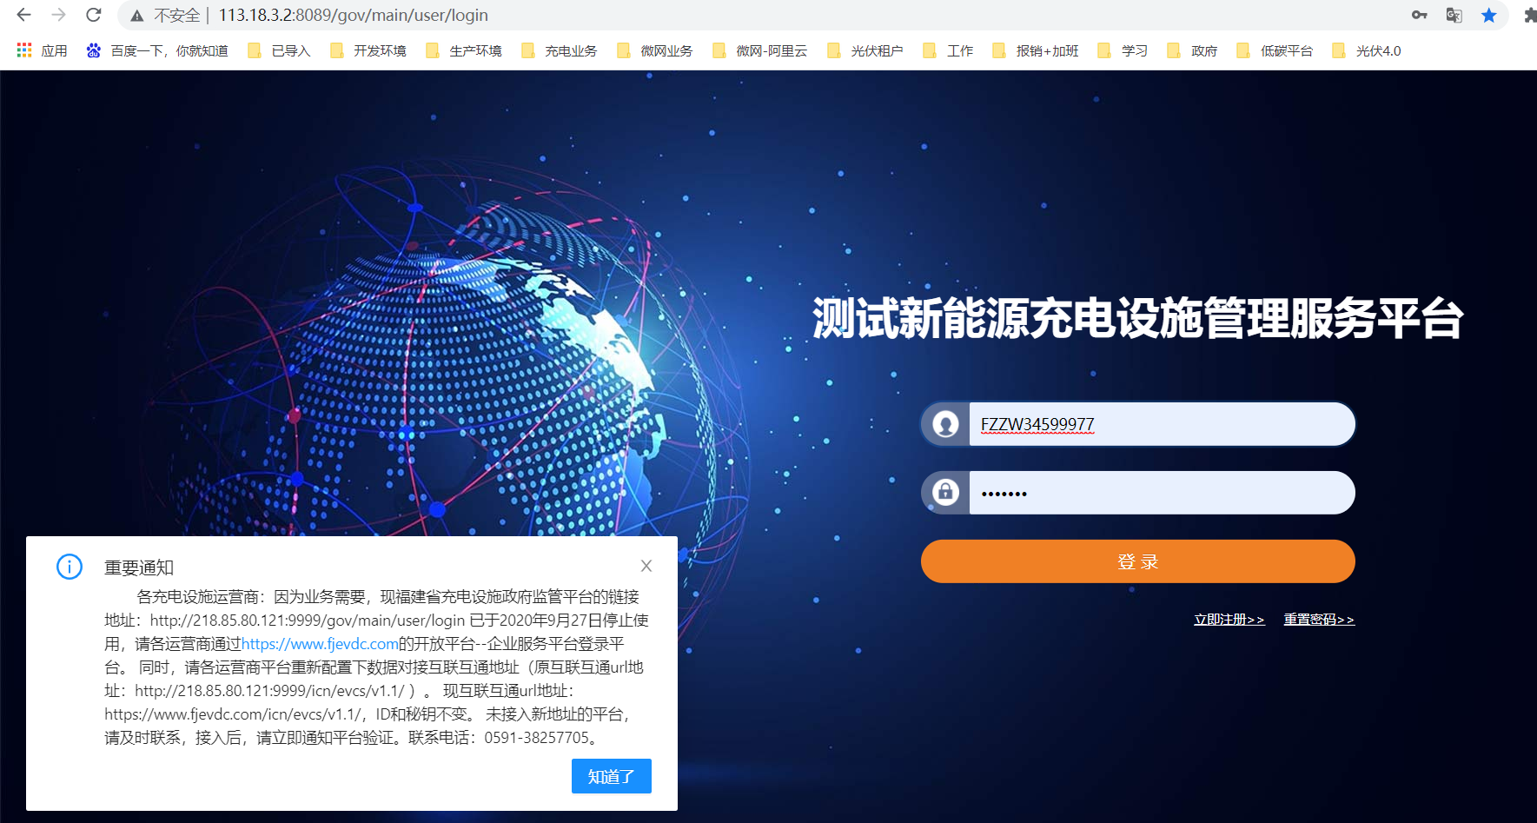

2补贴申请

2.1补贴申请列表

2.1.1申请列表
登录成功后，进入【补贴申请】-【补贴申请列表】-【申请列表】，主要管理运营商补贴申请记录。
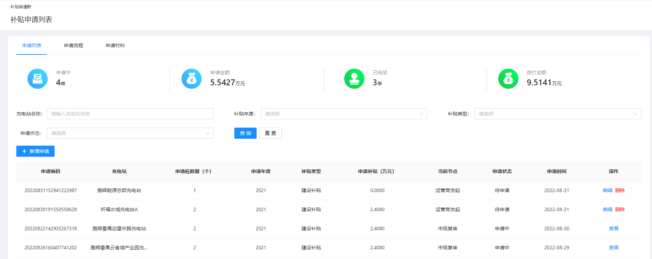

2.1.1 补贴申请列表
点击补贴申请菜单，默认显示申请列表tab页；
- 补贴申请列表，点击“编辑”按钮，可编辑申请信息；
- 补贴申请列表，已提交的补贴申请，点击“撤回”按钮，可手动撤回提交的补贴申请，状态为可编辑，申请状态为“待申请”，申请节点为“运营商发起”，政府侧县级发改委账号看不到该条补贴申请；
- 补贴申请列表，已提交的补贴申请，点击“查看”按钮，可查看提交的补贴申请详情信息，不可编辑；
- 补贴申请详情页面，点击右上角“返回”按钮，可返回补贴申请列表首页；

2.1.2 新增补贴申请
点击“新增申请”，可申请相应补贴年度的补贴申请
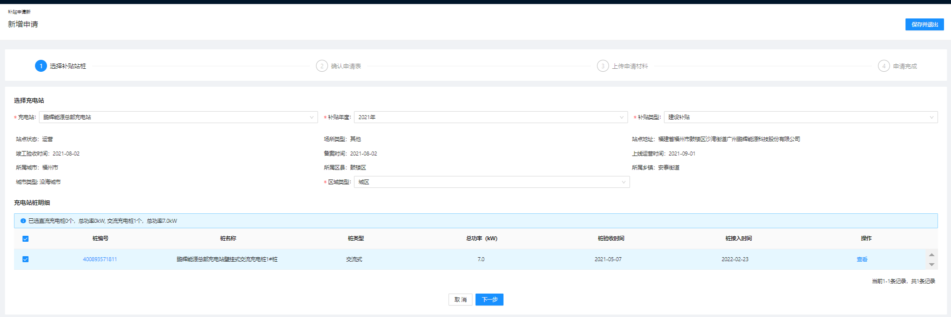
第一步：选择补贴站桩
- 选择补贴站桩页面，选择充电站、补贴年度、补贴类型，联动展示桩验收时间在该年度的桩列表数据，勾选要补贴的充电桩，点击“下一步”按钮，第一步数据保存，页面进入确认申请表页面，展示补贴申请的资金明细（申请补助资金计算规则按政府侧配置的补贴规则计算）；点击“取消”按钮，可取消该补贴申请，返回补贴申请列表首页；如下图
- 选择补贴站桩页面，点击右上角“保存并退出”按钮，可保存当前页数据并退出当前页至补贴申请列表，后续可进行编辑；
第二步：确认申请单
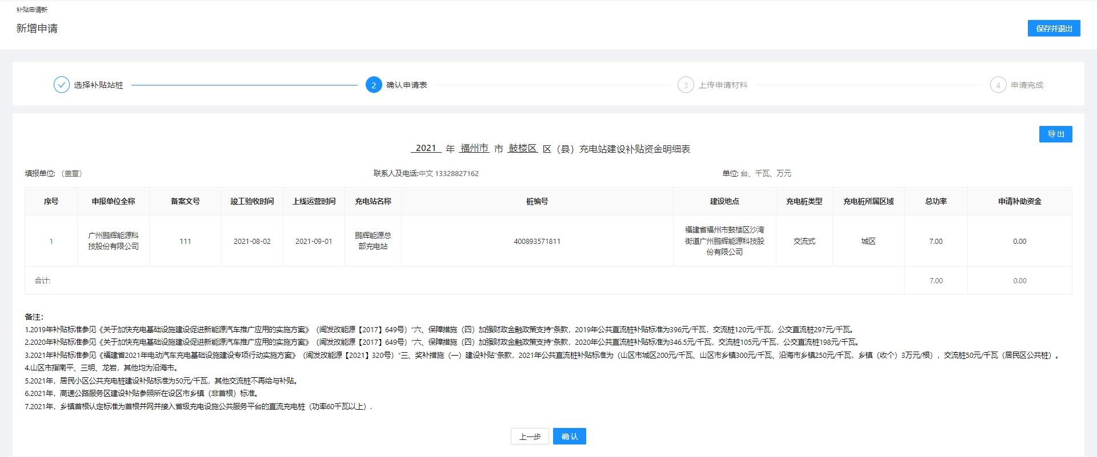
- 确认申请表页面，点击“上一步”按钮，可返回到选择补贴站桩页面；
- 确认申请表页面，点击“确认”按钮，可确认该条申请的资金明细信息，页面进入上传申请资料页面；
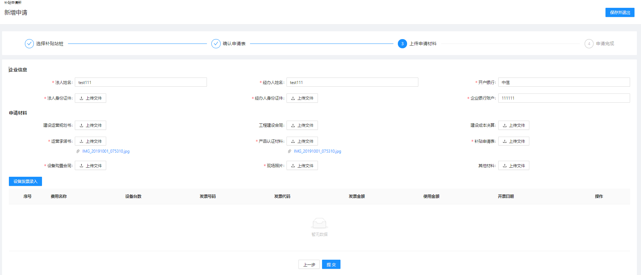
- 确认申请表页面，点击明细表右上角“导出”按钮，可导出该条申请的资金明细表信息；
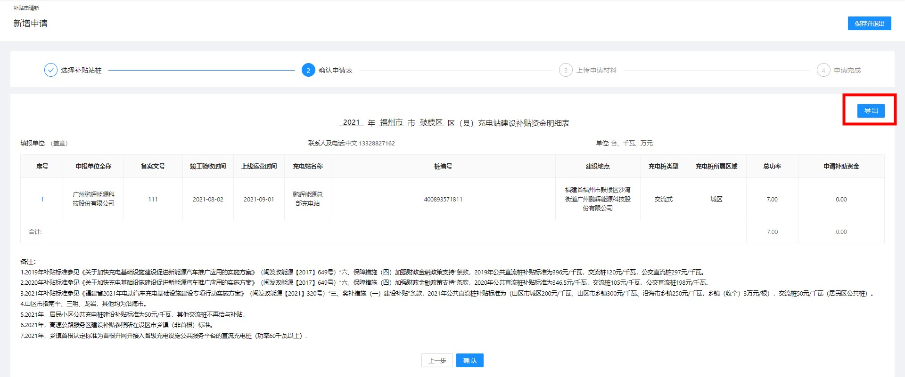
- 确认申请表页面，点击页面右上角“保存并退出”按钮，可保存当前步骤的信息，并退出到补贴申请列表，后续可进行编辑；
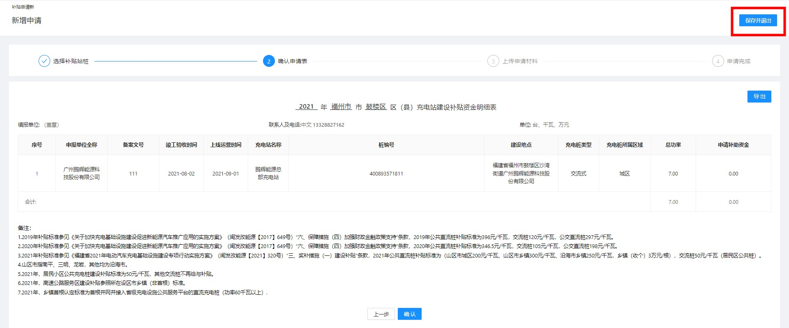
第三步：上传申请资料
- 上传申请资料页面，上传企业信息、申请资料、设备发票录入，点击“提交”，可提交该条补贴申请，提交成功，列表申请状态为“申请中”，申请节点为“县级初审”，政府侧县级发改委账号可以看到该条补贴申请；提交失败，还处于上传申请资料页面；
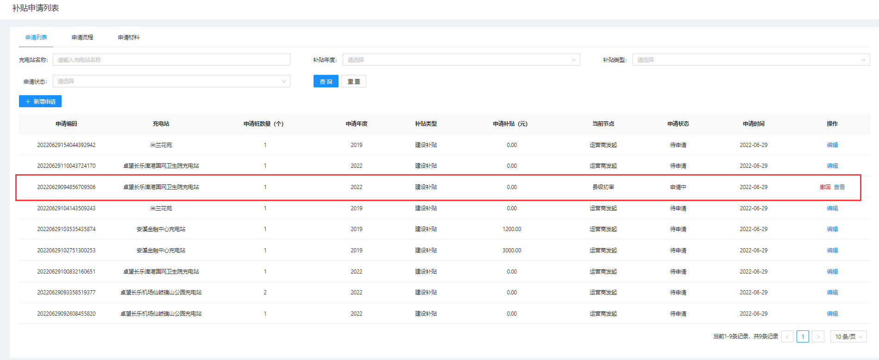
- 上传申请资料页面，点击“上一步”按钮，可返回上一步到确认申请表页面；
- 上传申请资料页面，点击右上角“保存并退出”按钮，可暂存当前步骤的信息，并退出到补贴申请列表，后续可进行编辑；
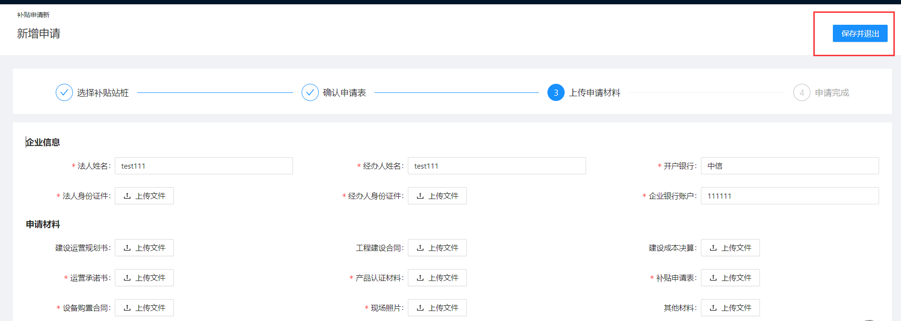

2.1.3 补贴申请统计
统计申请中和已完成的数据，如下图所示；
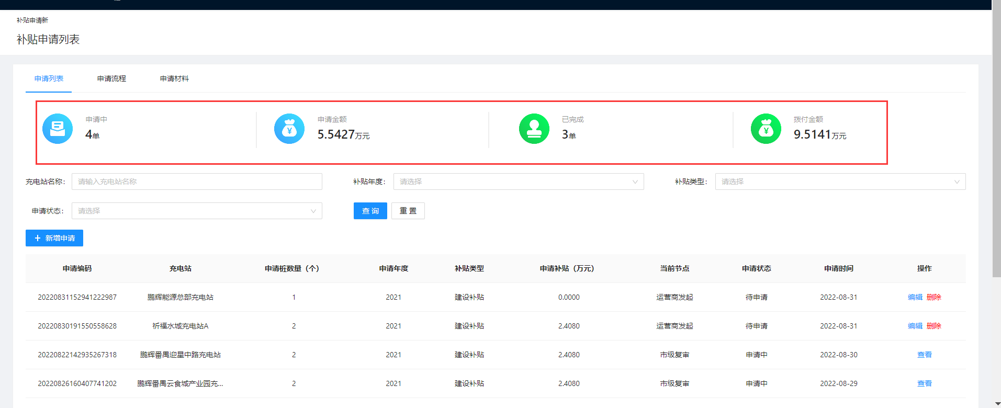
- “申请中”统计申请列表申请状态为“申请中”的总数；
- “申请金额”统计所有申请中状态的申请补贴金额总数；
- “已完成”统计申请列表申请状态为“已完成”的总数；
- “拨付金额”统计所有已完成状态的申请补贴金额；

2.1.4申请流程
进入【补贴申请】-【补贴申请列表】-【申请流程】，主要查看补贴申请的流程
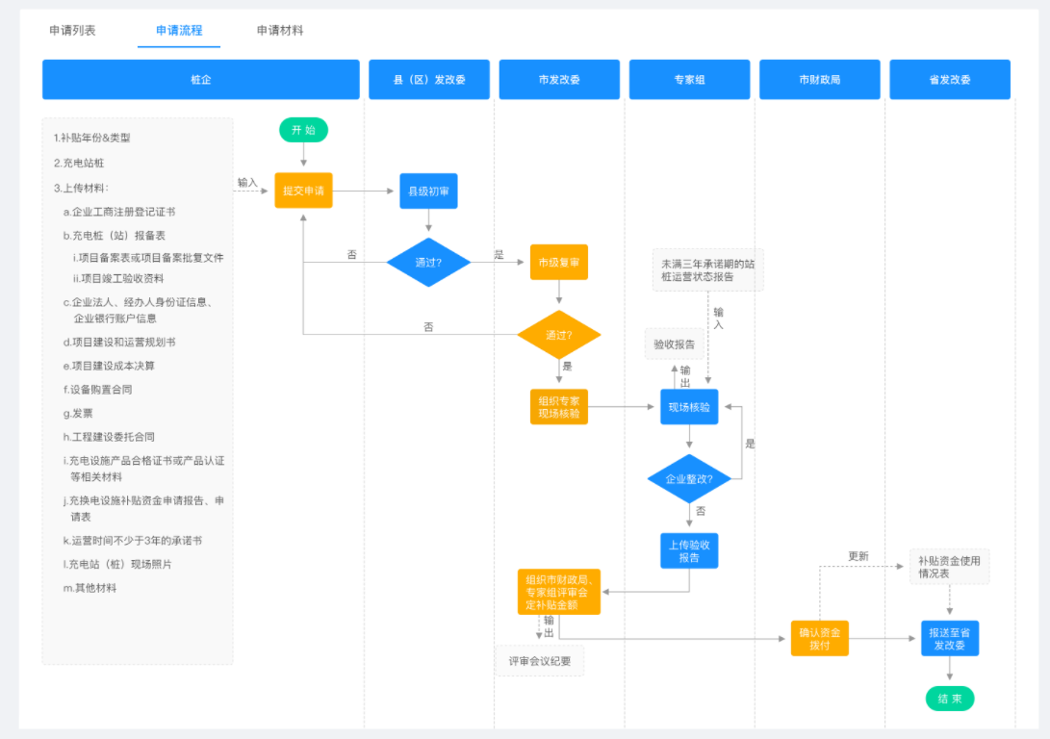

2.1.5申请资料
进入【补贴申请】-【补贴申请列表】-【申请资料】，主要查看补贴申请过程涉及的申请资料
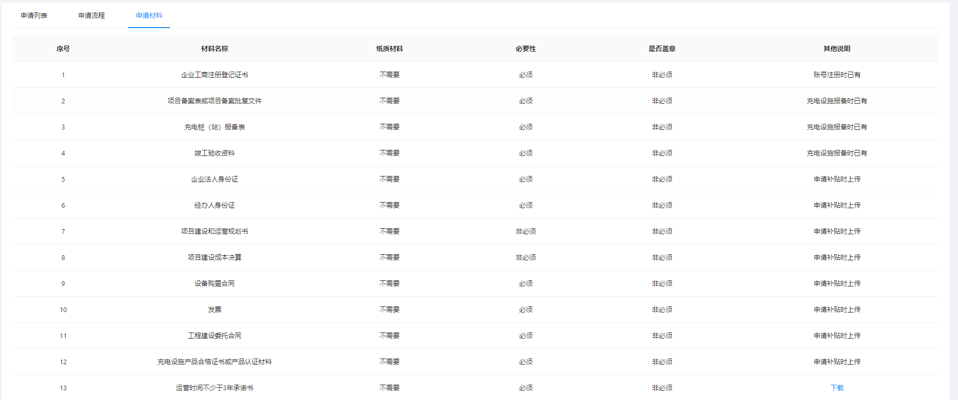
- 申请资料tab页，点击“下载”按钮，可下载申请资料；

3建设报备--优化内容

3.1充电设施建设报表
进入【建设报备】-【充电设施建设报表】，可新增编辑报备表信息。
- 新增报备表，充电站信息增加字段是否独立报桩，选“是”，报备承诺书、供电答复书、计量表照片必填判断；选“否”，报备承诺书必填判断，其他两个字段不必填；
- 编辑报备表，如新增报备表的字段判断
- 补贴申请表详情页面，申请资料可看到充电设施报备时提交的字段。

